## Feladatkiírás

Az öntözőrendszerek segítségével mesterséges úton szabályozható a talaj nedvességtartalma, elérhető a kívánt cél, termés minőség, termés mennyiség, szép kert, szép pázsit vagy egy szép cserepes növény [1].

Felhasználástól függően sok fajta öntözőrendszer megvásárolható, melynek költsége 50000 Ft és több millió forint közt terjed.

A dolgozat célja egy öntözőrendszer vezérlőegység megtervezése és megvalósítása, amely a következő feltételeken alapszik:

* IoT (Internet of Things) alapszik.
* Lehetőséget nyújt egyéni feltételeknek, pl. kert, cserepes növények öntözésére.
* Megvalósítása költségtervezhető.
* Megvalósításához használt elektronikai eszközök, alkatrészek elérhető áron megvásárolhatók.
* Környezetbarát, elektronikai alkatrészek elektronika hulladékból felhasználhatók
* A kódok nyilvánosak, bárki számára elérhetőek, igényeknek módosítható
* Önállóan, saját kezűleg összerakható, alakítható, bővíthető.

## Tartalmi összefoglaló

* A téma megnevezése:

A szakdolgozat témája öntözőrendszer tervezés és megvalósítás.

* A megadott feladat megfogalmazása:

A munka során megtervezni, magválósítani az öntözőrendszert, amelyet a felhasználó saját igényeinek alakíthat, saját kezűleg megvalósíthat.

* A megoldási mód:

NodeMCU-32s fejlesztői elektronikai lap, SD kártyaolvasó, DS3231 RTC (valós idejű óra), ATH20 és BMP280 hőmérséklet, páratartalom és légnyomás érzékelő egységek kódjának megírása ingyenes Arduino nyílt forrású fejlesztőplatform használatával. A vezérlőegység mechanikai és elektromos tervezése, megépítése.

* Alkalmazott eszközök, módszerek:

A kód és weblap megírásához alkalmazott ingyenes programok: Visual Studio Code szövegszerkesztő, PlatformIO kiegészítő - Arduino fejlesztőplatform.

Arduino megépített próbapanel és kapcsolási rajza Fritzing ingyenes program használatával megvalósítva.

Alkalmazott elektronika eszközök: NodeMCU\_ESP-32s elektronikai lap, SD kártya és kártyaolvasó, DS3231 RTC (valós idejű óra), Arduino 5V négy csatornás relé elektronikai lap, AHT20+BMP280 nagy pontosságú hőmérséklet, páratartalom, légnyomás érzékelő, SN74HC04N Hex inverter, SN74HC595N 8-Bittes Shift Register, BC337 tranzisztorok, ellenállások, kondenzátorok, alumínium hűtő, Arduino próbapanel, NYÁK.

Diagramok elkészítése drawio alkalmazás.

* Elért eredmények:
* Kulcsszavak:

Strapping pins

## Tartalomjegyzék

[​ Feladatkiírás 2](#__RefHeading___Toc1610_1086162290)

[​ Tartalmi összefoglaló 3](#__RefHeading___Toc1612_1086162290)

[​ Tartalomjegyzék 4](#__RefHeading___Toc1614_1086162290)

[​ BEVEZETÉS 5](#__RefHeading___Toc1616_1086162290)

[​ 1. A MIKROVEZÉRLŐ 5](#__RefHeading___Toc1618_1086162290)

[​ 1.1. A mikrovezérlő perifériák néhány mondatban 6](#__RefHeading___Toc1620_1086162290)

[​ 2. Öntözőrendszer elektronikai megvalósítása 7](#__RefHeading___Toc1622_1086162290)

[​ 2.1. Alkalmazott elektronikai eszközök és elektronikai elemek 7](#__RefHeading___Toc1624_1086162290)

[​ 2.1.1. NodeMCU-32S fejlesztői elektronikai lap 7](#__RefHeading___Toc1626_1086162290)

[​ 2.1.2. DS3231 RTC – Valós idejű óra elektronikai lap 9](#__RefHeading___Toc1628_1086162290)

[​ 2.1.3. Micro SD Card elektronikai lap 9](#__RefHeading___Toc1630_1086162290)

[​ 2.1.4. AHT20+BMP280 nagy pontosságú digitális hőmérséklet és páratartalom légköri nyomás érzékelő elektronikai lap 10](#__RefHeading___Toc1632_1086162290)

[​ 2.1.5. Analóg kapacitív talajnedvesség érzékelő 10](#__RefHeading___Toc1634_1086162290)

[​ 2.1.6. Arduino relé elektronikai lap 12](#__RefHeading___Toc1636_1086162290)

[​ 2.1.7. Egyéb felhasznált elektronikai aktív és passzív elemek 12](#__RefHeading___Toc1638_1086162290)

[​ 2.2. Öntözőrendszer működése 13](#__RefHeading___Toc1640_1086162290)

[​ 2.2.1. Tápellátás 13](#__RefHeading___Toc1642_1086162290)

[​ 2.2.2. Analog-to-Digital bemenetek 14](#__RefHeading___Toc1644_1086162290)

[​ 2.2.3. Talajnedvesség mérése és az eső detektálása 14](#__RefHeading___Toc1646_1086162290)

[​ 2.2.4. Öntözőrendszer mágnesszelepek vezérlése 15](#__RefHeading___Toc1648_1086162290)

[​ 2.2.5. Öntözőrendszer próbapanel felépítése és kapcsolási rajza 15](#__RefHeading___Toc1650_1086162290)

[​ 2.2.6. Öntözőrendszer költségei 16](#__RefHeading___Toc1652_1086162290)

[​ 3. Öntözőrendszer programkódja 16](#__RefHeading___Toc1654_1086162290)

[​ 3.1. Öntözőrendszer programkód felépítése 17](#__RefHeading___Toc1656_1086162290)

[​ 3.2. NodeMCU-32s programkód működése és jelentkezhető hibák 17](#__RefHeading___Toc1658_1086162290)

[​ 3.3. Programkód 19](#__RefHeading___Toc1660_1086162290)

[​ 4. Öntözőrendszer vezeték nélküli kapcsolat elérése 19](#__RefHeading___Toc1662_1086162290)

[​ 4.1. Hotspot (Access Point) 19](#__RefHeading___Toc1664_1086162290)

[​ 4.2. Helyi hálózat 20](#__RefHeading___Toc1666_1086162290)

[​ 5. Öntözőrendszer kezelőfelülete 20](#__RefHeading___Toc1645_3645989432)

[​ 5.1. Kezelőfelület megnyitása 20](#__RefHeading___Toc1647_3645989432)

[​ 5.2. A kezdőfelület 21](#__RefHeading___Toc1649_3645989432)

[​ 5.3. WiFi beállítás felület 21](#__RefHeading___Toc1651_3645989432)

[​ Irodalomjegyzék 23](#__RefHeading___Toc1670_1086162290)

[​ Nyilatkozat 24](#__RefHeading___Toc1672_1086162290)

[​ Köszönetnyilvánítás 25](#__RefHeading___Toc1674_1086162290)

# BEVEZETÉS

Öntözés célja a talajvízkészlet pótlása, kerti környezet párásítása, mely során a termésben minőségi és mennyiségi javulást érünk el [2].

Régészeti kutatások alapján, időszámításunk előtti 6. évezredben Egyiptom, Irán, Mezopotámia egyes területein, öntözést végeztek, ahol a természetes csapadék mennyiség kicsi volt, nem volt elegendő az árpa termesztés.

Első öntözőcsatornát Andok, Zana-völgyében fedezték fel és a kutatások eredményei alapján ezek a csatornák i. e. 4., 3. évezredben letek kiépítve.

I.e. 800 körül Perzsiában fejlesztették ki az egyik legrégibb öntözési rendszert, quanat technológiát, amelyet a mai napig is alkalmaznak [3].

Öntözésére édesvizet használunk. Az öntözésre használt öntözővizet talajból, kutakból, víztárolókból, kezelt szennyvízből, városi csatornákból nyerünk ki. Föld vízkészletének 3%-a édesvíz, de rendelkezésre álló édesvíz a Föld vízkészletének csak 0,5%. Manapság a Föld édesvízkészlete csökken, a globális felmelegedés, Föld lakosság számának növekedése és túlpazarlás az okozója. Ezért az édesvíz minden cseppjét meg kell becsülni [4].

Az öntözőrendszerek alkalmazási módszerében, vízforrás típusában és minőségében különböznek. Ezek a tényezők kihatnak az öntözőrendszer árára, így az ár 50000 Ft-tól pár millió forintig terjedhet.

Egyének, akik saját kertjükben öntözőrendszert szeretnének kiépíteni, sokszor kénytelenek egységes csomagot venni, amelynek a nagysága túlhaladja az igényeket, így költséget növelnek, vagy csak részben felelnek meg.

A dolgozatban megtervezett és megvalósított öntözőrendszer arra szolgál, hogy segítséget nyújtson olyan egyéneknek, akik költségtudatosan, saját igényeiknek megfelelően öntözőrendszert szeretnének kiépíteni. Talajnedvesség érzékelők alkalmazásával segítséget nyújt az öntözésre felhasznált öntözővíz mennyiségének beállítására.

# 1. A MIKROVEZÉRLŐ

A mikrovezérlő vagy más néven mikrokontroller egy célszámítógép, adott feladat végrehajtására. Operációs rendszert nem tartalmaz, egy megírt kód folyamatosan fut. Segítségével sokféle feladat megoldható kevés kiegészítő komponens felhasználásával.

Felhasználása a beágyazott rendszerekben elterjedt, például a háztartási gépekben, iparban különböző folyamatok vezérélésére stb.

Kimondható, hogy a mai világban a mikrovezérlők az életünk részét képezi.

A főbb tulajdonságai közé tartozik a kis méret, kevés áramfogyasztás, folyamatos és megbízható működés más áramkörökkel, számítógéppel való kommunikáció, adatcsere.

## 1.1. A mikrovezérlő perifériák néhány mondatban

*Oszcillátor*, segítségével a processzor működéséhez szükséges órajelet biztosítjuk.

*Watchdog időzítő*, segítségével a program folyamatos futását ellenőrízük. A futó program ezt az időzítőt megadott futási időben nullázza, biztosítva, hogy a futó program ne kerüljön egy végtelen ciklusba, így elkerülve a program „lefagyását”. Ha az időzítő nullázása nem történik meg, a watchdog áramkor működésbe lép, újraindítja a mikrovezérlőt.

*FLASH*, bootmemória, programmemória, program és adat tárolására szolgáló memória. Tápfeszültség hiányába az adatok nem vesznek el.

*RAM*, mikrovezérlő futás közbeni adatok tárolására szolgáló memória. Tápfeszültség elvesztése után az adatok törlődnek.

*EEPROM*, törölhető, újraírható adat tárolására szolgáló memória. Tápfeszültség nélkül megőrzi az adatokat.

*RTC*, valós idejű óra.

*GPIO (General Purpose Input/Output),* általános célú bemenet/kimenet. Mikrovezérlő kivezetéseit bemenetként, kimenetként, kommunikációs protokollként konfigurálhatjuk, logikai értékeket előállíthatunk, olvashatunk.

*Timer/Counter*, időzítő, számláló.

*UART (Universal Asynchronous Receiver/Transmitter)*, aszinkron soros kommunikációs protokoll. Más eszközzel, számítógéppel való adatát küldésre (TX vezeték), fogadásra (RX vezeték) használjuk. Nem rendelkezik saját óra jelel az adatátviteli sebesség szabályozására.

*SPI (Serial Peripheral Interface),* szinkron soros kommunikációs protokoll. Adatátviteli sebessége kb. 20MBps. Ez a protokoll SCK (Serial Clock Line), MISO (Master Input Slave Output), MOSI (Master Output Slave Input) és CS/SS (Chip Select) vezetékeket használ. Master eszköz órajele határozza meg a Master és a Slave közti adatátviteli sebességet. MISO és a MOSI full-duplex kommunikáció, ami azt jelenti, hogy egyidőben tudnak küldeni és fogadni adatokat.

*I2C (Inter-Integrated Circut)*, szinkron soros kommunikációs protokoll. Számos IoT-eszközökben, ipari berendezésekben, fogyasztói elektronikában használják. SDA (Serial Data Line) vonalon történik az adatátvitel (küldés és fogadás), még az SCL (Serial Clock Line) vonal óraként működik.

*CAN (Controller Area Network),* autóiparban használt protokoll, Központi számítógép nélkül kommunikálnak a mikrokontrollerek és az eszközök.

*Wireless,* vezeték nélküli kommunikáció.

*ADC (Analog-to-Dogital Converter),* egy analóg, folytonos áramerősséget vagy feszültséget egész számmá átalakít. Ez lehet 8-24 bites előjeles vagy előjel nélküli szám.

*DAC (Digital-to-Analog Converter),* ellenkezője az ADC-nek. Áramkör, amely a belső digitális jeleket analóg jelekké alakítja. 8-24 bites előjeles vagy előjel nélküli egész számot arányos feszültsége vagy árammá alakít.

*CDC (Capacitance-to-Digital Converter),* áramkör, amely a kapacitásérték változását digitalizálja, pl. kapacitív nyomógombok.

*HALL Sensor,* Hall effektus érzékelő, amely érzékeli a mágnesestér erősségét a környezetében és ezt az erősséget, változást feszültsége alakítja.

## 

# 2. Öntözőrendszer elektronikai megvalósítása

## 2.1. Alkalmazott elektronikai eszközök és elektronikai elemek

### 2.1.1. NodeMCU-32S fejlesztői elektronikai lap

Öntözőrendszer megvalósításához NodeMCU-32S fejlesztői elektronikai lapot (2.1 ábra) választottam, ami ár arányában megfelel azoknak a szempontoknak, mint IoT eszköz, tartalmazza azokat a perifériákat (WIFI kommunikáció, AD konverter, GPIO kivezetések SD kártya, RTC modul, szenzorok csatlakozásához) amelyekkel megvalósítható egy egyszerű vagy egy komplex öntözőrendszer.

Termékleírás [5][6]:

|  |  |
| --- | --- |
| CPU | Xtensa Dual-Core 32-bit LX6, maximum 240MHz |
| FLASH memória | 4MB |
| RAM memória | 320KB |
| Tápfeszültség | 1-es Vin lábkiosztáson: 3.0V – 3.6V  19-es Vin lábkiosztáson 5V - 8V (a fejlesztői elektronikai lap tartalmaz 3.3V feszültség stabilizátort) |
| Perifériák | 18 x 12-bit SAR ADC  2 x 8-bit DAC  PWM  I2C  I2S  SPI  UART |
| Vezeték nélküli kapcsolat | Wi-Fi: 802.11 b/g/n/e/i  Bluetooth:v4.2 BR/EDR and BLE |

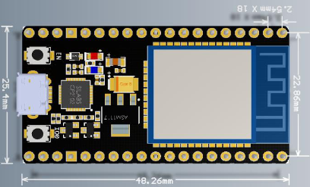

2.1 ábra NodeMCU-32S fejlesztői elektronikai lap

Forrás: [5]

NodeMCU-32s fejlesztői elektronikai lap kivezetései és megnevezései a 2.2 ábrán látható.

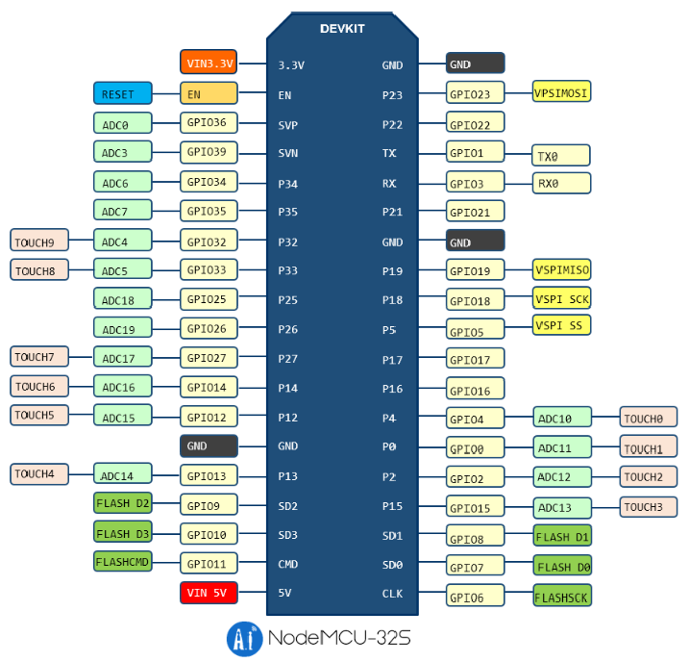

2.2 ábra NodeMCU-32S kivezetései és megnevezései

Forrás: [5]

Bizonyos kivezetések foglaltak, ezek nem használhatók tervezés közben és vannak kivezetések, amelyeknek a felhasználási módja korlátozott. Ezek a következők [7]:

* GPIO\_NUM\_34 – GPIO\_NUM\_39 kivezetések kizárólag bemenetként használhatók
* 6 (SD\_CLK), 7 (SD\_DATA0), 8 (SD\_DATA1), 9 (SD\_DATA2), 10 (SD\_DATA3), 11 (SD\_CMD) 16 (CS) and 17(Q) kivezetések a SPI FLASH memóriával kommunikációt valósítanak meg.
* GPIO1 (TX0) és GPIO3 (RX0) FLASH memóriába való programfeltöltéshez használjuk
* GPIO0, GPIO2 és GPIO12 ezek a kivezetések a „Strapping pins”. A kivezetések állapota határozza meg, hogy ESP32 milyen státuszban van, bootloader (rendszerindítás) vagy flashing (program irás). Periféria csatlakozása ezekre a kivezetésekre programfeltöltési, alaphelyzetbe állítás (RESET), flashing (program írás) hibákat okozhat. Az alaphelyzetbe állítás (RESET), flashing (program írás) vagy rendszerindítás után ezek a kivezetések a várt módon működnek.

### 2.1.2. DS3231 RTC – Valós idejű óra elektronikai lap

Az öntözőrendszer pontos és stabil időszámításához DS3231 I2C valós idejű óra elektronikai lapot használunk (2.3 ábra). A beépített (integrált) hőmérséklet-kompenzált kristályoszcillátor biztosítja a rendkívüli pontosságot. Másodperceket, perceket, órákat, napot, dátumot, hónap és év információ tárol. Az elektronikai lap része a CR2032 elem, amely biztosítja az óra működését tápellátás hiányába is. Az adatok és a címek továbbítása I2C kétirányú buszon valósul meg.

Az elektronikai lap része 24C32 8-bájtos EEPROM. Ezt a memóriát az öntözőrendszer rendszergazda jelszavának tárolására használom.

Részletes termékinformáció:<https://datasheets.maximintegrated.com/en/ds/DS3231.pdf>

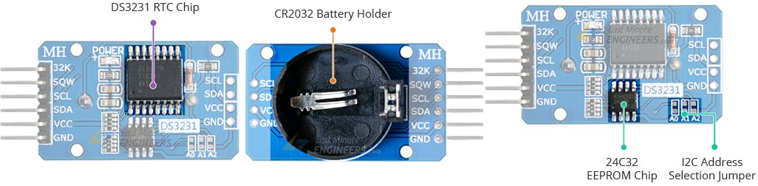2.3 ábra DS3231 RTC elektronikai lap

Forrás: https://lastminuteengineers.com/ds3231-rtc-arduino-tutorial/

### 2.1.3. Micro SD Card elektronikai lap

Öntözőrendszer konfigurációs fájlt (ws.ini), megjelenítő weblapok kódjait, javascript kódokat, ikonokat és a rendszer naplózási fájlokat mikró SD kártyán tároljuk.

Mikró SD kártyák működési feszültsége 3.3 V. SD kártya közvetlenül 5V-os tápfeszültségre nem köthető, mert meghibásodik. Az elektronika lap tartalmaz „ultra-low dropout” feszültség szabályzót amely a bemeneti Vcc 3.3V – 6V feszültséget, 3.3V-ra konvertálja.

74LVC125A integrált áramkör átalakítja a logikai 3.3V – 5V feszültséget 3.3V-ra és így ez a elektronikai lap használható 3.3V és 5V mikrovezérlőkkel.

Használt Micro SD Card elektronikai lap 2.4 ábrán látható. Az adatcserét SPI szinkron soros kommunikációs protokoll biztosítja.

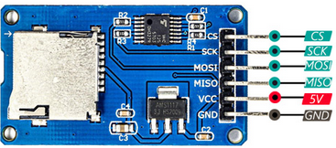

2.4 ábra Micro SD Card elekronikai lap

Forrás: https://electropeak.com/learn/sd-card-module-read-write-arduino-tutorial/

### 2.1.4. AHT20+BMP280 nagy pontosságú digitális hőmérséklet és páratartalom légköri nyomás érzékelő elektronikai lap

Öntözőrendszer környezetében a hőmérsékletet és a páratartalmat AHT20 érzékelővel, a légköri nyomást BMP280 érzékelővel mérjük. Az elektronikai lap 2.5 ábrán látható. A mért hőmérséklet értéket az öntözési szabályok meghatározásában felhasználhatjuk.

Működési tápfeszültség 2.0V-5.5V. Az adatok és a címek továbbítása I2C kétirányú buszon valósul meg.

Részletes termékinformáció:

https://cdn-learn.adafruit.com/assets/assets/000/091/676/original/AHT20-datasheet-2020-4-16.pdf?1591047915

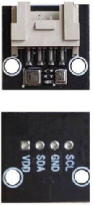

<https://cdn-shop.adafruit.com/datasheets/BST-BMP280-DS001-11.pdf>

2.5 ábra AHT20+BMP280 elektronikai lap

Forrás: <https://www.ebay.com/itm/274591838884>

### 2.1.5. Analóg kapacitív talajnedvesség érzékelő

Talajnedvesség méréséhez a 2.6 ábrán látható analóg kapacitív talajnedvesség érzékelőt választottam.

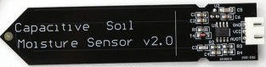

2.6 ábra Analóg kapacitív talajnedvesség érzékelő

Forrás: https://x2robotics.ca/capacitive-soil-moisture-sensor-module-v2-0

Első tesztelési tapasztalatok nem voltak kielégítők, a mért adatok nagy eltéréseket mutattak. A hiba keresése közben, az interneten olvasott tapasztalatok azt bizonyították, hogy ezek az érzékelők nem megfelelő alkatrészekkel vagy hibás nyomtatott áramkörrel voltak, vannak gyártva. A megvásárolt érzékelő nyomtatott áramköre hibás volt és ezt egy vezeték pótlásával javítottam. A 2.7 ábrán látható az érékelő kapcsolási rajza, bejelölve melyik vezeték hiányzott. R4 1Mohm ellenállás egyik vezetéke nem volt összekötve a földeléssel.

Működési tápfeszültség Vcc 5V. Az érzékelő elektronikai lapja tartalmaz 3.3V feszültség stabilizátort (2.8 ábra) ami biztosítja az érzékelő elektronikai elemeinek a tápfeszültséget.

A kapcsolási rajz és az érzékelő működésének elve alapján, eső érzékelőt (2.9 ábra) és talajnedvesség érzékelőt (2.10 ábra) készítettem elektronika hulladékból felhasznált alkatrészekből.

2.7 ábra Analóg kapacitív talajnedvesség érzékelő kapcsolási rajza

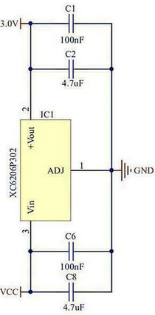

Forrás: https://thecavepearlproject.org/2020/10/27/hacking-a-capacitive-soil-moisture-sensor-for-frequency-output/

2.8 ábra Analóg kapacitív talajnedvesség érzékelő tápfeszültség stabilizátor kapcsolási rajza

Forrás: https://www.importedelectronics.com/products/3pcs-capacitive-soil-moisture-sensor-corrosion-resistant-wide-voltage-wire-analog-capacitive-soil-moisture-sensor-v1-3

2.9 ábra Elektronikai hulladékból készített eső érzékelő

2.10 ábra Elektronikai hulladékból készített talajnedvesség érzékelő

### 2.1.6. Arduino relé elektronikai lap

Vízszelepek ki-be kapcsolására Arduino relé elektronikai lapot használunk (2.11 ábra). Arduino relé elektronikai lap kapcsolási rajz alapján (2.12 ábra), elektronikai hulladékból származó elektronikai alkatrészekből készítettem relé elektronikai lapot (2.13 ábra).

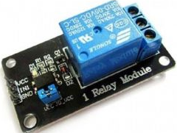

2.11 ábra Arduino relé elektronikai lap, 1-csatornás

Forrás: http://www.kpciot.com/product/74/relay-1-channel-dc-5v-10a-250v-with-opto-module

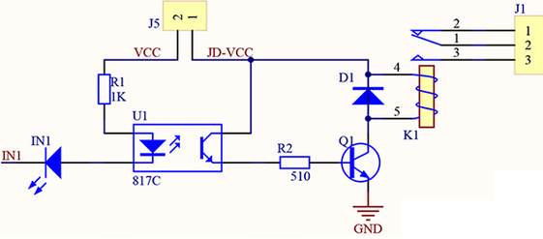

2.12 ábra Arduino relé elektronikai lap kapcsolási rajza

Forrás: https://aptofun.de/4\_Channel\_5V\_Relay\_Module

2.13 ábra Elektronikai hulladékból készített relé elektronikai lap

### 2.1.7. Egyéb felhasznált elektronikai aktív és passzív elemek

* 74HC595N, Logikai integrált áramkör, 8-bites Shift register + kimeneti tároló,
* 74HC04N, 6 darab invertert tartalmazó logikai integrált áramkör,
* BC337 NPN típusú bipoláris tranzisztor,
* L7808CV, Feszültség stabilizátor +8V 1A
* LM350T, Feszültség stabilizátor 1.2V – 33V 3A
* 1N4007, 1N4148 diódák
* 220 Ω, 470 Ω ellenállás ¼ W
* 10μF, 100μF, 1000μF Elektrolit kondenzátorok
* 100nF kerámia kondenzátor
* LED, egyszínű piros színű
* Duo LED, piros + zöld színű, 2-kivezetés

## 2.2. Öntözőrendszer működése

### 2.2.1. Tápellátás

A mikrovezérlőben használt WiFi periféria működés közben sok áramot vehet fel, ami tápfeszültség ingadozást okozhat. Ha ugyanarra a tápellátásra más érzékelőket vagy eszközöket csatlakoztatunk, akkor a feszültségingadozás működési hibát okozhat a csatlakozott érzékelőkben, eszközökben [7]. A mikrovezérlő tápellátását (Vin 19-es kivezetés) 7805 +5V 1A vagy (Vin 1-es kivezetés) +3.3V 1A feszültség stabilizátora kötve a mikrovezérlő instabil működéséhez vezetett. 60% esetben a WiFi periféria használatkor a feszültség ingadozás a mikrovezérlőt újra indította. +12V tápellátás használata a fejlesztői elektronikai lapon szerelt +3.3V-os stabilizátor magas melegedését okozta.

Ezek a problémák kikerülése véget az öntözőrendszer fő tápellátást +12V-os tápegység biztosítja. A mikrovezérlő tápellátását 7808 +8V 1A feszültség stabilizátora kötve, az eredmény a mikrovezérlő stabil működése és a +3.3V-os stabilizátor nem melegszik.

A fejlesztői elektronikai lapon +3.3V feszültség stabilizátor tápellátást biztosít a DS3231 RTC és Micro SD Card elektronikai lapok részére is.

Az öntözőrendszer többi elektronikai részeknek (logikai integrált áramkörök, relé elektronikai lapok, talajnedvesség és eső érzékelők) a tápellátását LM350 feszültség stabilizátor +5.7V segítségével oldottam meg. A feszültség stabilizátorok hűtő bordákra szerelve védelmet nyújt a túlmelegedés ellen.

Az öntözőrendszer belső és a külső 12V-os tápegységét elektronikai hulladékból származott alkatrészekből valósítottam meg.

### 2.2.2. Analog-to-Digital bemenetek

NodeMCU-32s 18 x 12-bites Analog-to-Digital konverter bemenetel rendelkezik, amelyek a következő képen vannak felosztva:

* *ADC1*, 8 x 12-bites ADC bemenet, ADC1\_CH0 - ADC1\_CH7
* *ADC2*, 10 x 12-bites ADC bemenet, ADC2\_CH0 - ADC2\_CH9

Amennyiben a WiFi periféria aktív az ADC2 bemenetei nem használhatóak [7][8].

NodeMCU-32s fejlesztői elektronikai lap ADC1\_CH1 és ADC1\_CH2 bemeneteket nem tartalmazza.

Öntözőrendszerben felhasznált bemenetek:

* *ADC1\_CH0* az eső érzékelő csatlakoztatása,
* *ADC1\_CH3, ADC1\_CH6, ADC1\_CH7 és ADC1\_CH4* - talajnedvesség érzékelők csatlakoztatása.

ADC bemeneti feszültség mérési tartománya 0-3.6V között van.

ESP32 ADC perifériája érzékeny lehet a „zajokra”, amelyek kihatással lehetnek az olvasott értékre, nagy olvasott éltérésekhez vezethet. Alkalmazástól függően a „zajok” hatásának csökkentése elérhető az ADC bemenetre csatlakoztatott kerámia kondenzátor segítségével [8].

### 2.2.3. Talajnedvesség mérése és az eső detektálása

Talajnedvesség méréshez és eső detektáláshoz kapacitív szenzort használunk. A szenzor kiadott feszültségét a fegyverzetek, elektródák mérete, távolsága és a fegyverzetek közt elhelyezkedő anyag dielektromos tulajdonsága határozza meg. Talajnedvesség érzékelő esetében a dielektromos anyag tulajdonságát a talaj fajtája, nedvessége, talajban található ásványi anyagok határozzák meg, még az eső érzékelő esetében a dielektromos anyag tulajdonságát az esővíz határozza meg.

A kapacitív érzékelő felépítését és működését a 2.7 ábra mutatja be.

Mivel a kapacitív érzékelő tartalmaz elektróda párt, amely segítségével mérjük a talajnedvességet vagy esőt detektáljuk, ezért ez elektróda pár és a köztük lévő dielektromos anyag egy kondenzátornak felel meg, így ez a kondenzátor kapacitása határozza meg az érzékelőn kiadott feszültséget. Ez a kapacitás segítségével határozható meg a maximális száraz érték, amikor a dielektromos anyag a levegő és a maximális nedves érték meghatározására amikor a dielektromos anyag a víz.

A következő táblázat mutatja a kapacitív érzékelőn mért kimenő feszültségeket.

|  | Megvásárolt érzékelő | Készített érzékelő |
| --- | --- | --- |
| Maximális nedves (mV) | 1150-1280 | 1180-1270 |
| Maximális száraz (mV) | 3330-3480 | 3350-3470 |

A mért és átlagolt értékek alapján a maximális száraz 3400 mV és a maximális nedves 1200 mV értékeket határoztam meg.

A talajnedvesség mérését megadott időközönként hajtjuk végre (pl. 1, 2, 3 … 60 percenként). Talajnedvesség érzékelők kettő csatornára vannak bontva, így az öntözőrendszerrel nyolc különböző helyen végezhetünk talajnedvesség mérést és öntözést.

Elért megadott időmérés pillanatában a talajnedvesség mérési folyamat a következő:

* Az első csatornára csatlakozott érzékelők tápfeszültség bekapcsoljuk.
* 3 másodperc eltelte után, érzékelőként 16 mérési minta átlagát elmentjük mérési értékként.
* Az első csatornára csatlakozott érzékelők tápfeszültség kikapcsoljuk.
* 10 másodperc várakozás után a második csatornára csatlakoztatott érzékelők tápfeszültségét bekapcsoljuk.
* 3 másodperc eltelte után, érzékelőként 16 mérési minta átlagát elmentjük mérési értékként.
* Az második csatornára csatlakozott érzékelők tápfeszültség kikapcsoljuk**.**

Az eső detektálását percenként hajtjuk végre. Az eső érzékelő állandó tápfeszültséggel van ellátva.

ADC1 nem használt bemenetét 10KΩ ellenálláson keresztül a tápfeszültség negatív pólusára kötjük.

Abban az esetben ha egy ADC1 bemenetre kettő talajnedvesség érzékelőt kötünk, akkor az érzékelő kimenete (dióda anód kivezetése) és a ADC1 bemenete közé (dióda katód kivezetése) 1N4148 diódát helyezünk, kötünk be.

### 2.2.4. Öntözőrendszer mágnesszelepek vezérlése

Egy mágnesszelepnek kettő állapota van: kikapcsolt (0) és bekapcsolt (1). Ez reprezentálható egy bitben. A megvalósított öntözőrendszer nyolc mágnesszelep vezérelhető, így a vezérlés 8-bites egész, előjel nélküli szám (0-255) felhasználásával megvalósítható. Pl. a decimális 115 binárisan 10011011, melynek segítségével az 1-es, 2-es, 4-es, 5-ös, 8-as mágnesszelepek bekapcsolt állapotban vannak, a fennmaradók pedig kikapcsolt állapotban. A 8-bites szám megjelenítésére a NodeMCU-32s nyolc digitális kimenetet szükséges felhasználni. Ez a megoldás csökkenti a NodeMCU-32s fennmaradó felhasználható kivezetéseinek számát.

A cél, minimalizálni a felhasznált kivezetések számát, de lehetővé tenni a nyolc mágnesszelep vezérlését.

74HC595N IC (8-bites Shift register + kimeneti tároló, 8-bites soros bemenetet és 8-bites párhuzamos kimenetet tartalmaz) felhasználásával a kívánt cél elérhető. NodeMCU-32s fejlesztői elektronikai lap három kivezetését használunk fel és nyolc mágnesszelepet vezérelünk. 74HC595N kivezetéseit a relé elektronikai lapra kötve, a relék ki-bekapcsolásával a mágnesszelepek állapota változható.

### 2.2.5. Öntözőrendszer próbapanel felépítése és kapcsolási rajza

Öntözőrendszer próbapanel felépítését az 1.sz melléklet tartalmazza, a kapcsolási rajzot a 2.sz mellékletben található.

Fritzing alkalmazás által megszerkesztett öntözőrendszer próbapanel felépítése és kapcsolási rajz projekt letölthető <https://github.com/zuglar/WateringSystem_v2.git> oldalról.

### 2.2.6. Öntözőrendszer költségei

Az alábbi táblázat tartalmazza az öntözőrendszer költségeit.

| Megnevezés  Vásárlási hely | db | Ár |
| --- | --- | --- |
| NodeMCU-ESP-32S fejlesztői elektronikai lap  <https://www.hestore.hu/prod_10037961.html> | 1 | 3191 Ft |
| Micro SD Card elektronikai lap  <https://www.ebay.com/itm/154215641172?hash=item23e7f7f054:g:BH4AAOSw2sRfwQaA> | 1 | 0.99 USD |
| DS3231 RTC elektronikai lap  <https://www.ebay.com/itm/153430444897> | 1 | 3.88 USD |
| AHT20+BMP280 nagy pontosságú digitális hőmérséklet és páratartalom légköri nyomás érzékelő elektronikai lap  <https://www.ebay.com/itm/154245629898> | 1 | 2.85 USD |
| Analóg kapacitív talajnedvesség érzékelő  <https://www.ebay.com/itm/153061703929> | 1 | 1.52 USD |
| Arduino relé elektronikai lap – 4 csatornás  <https://www.ebay.com/itm/152480667184?var=454417040237> | 1 | 3.18 USD |
| 6 x 4 cm kétoldalas furatgalvánozott, univerzális nyák  <https://www.ebay.com/itm/151913599315> | 5 | 1.68 USD |
| Feszültség stabilizátor 3.3V 0.2A XC6206P332MR  <https://www.hestore.hu/prod_10037077.html> | 2 | 100 Ft |
| CMOS időzítő TLC555CPTEX  <https://www.hestore.hu/prod_10036653.html> | 2 | 640 Ft |
| Kerámia kondenzátor 1uF / 50V  <https://www.hestore.hu/prod_10039904.html> | 5 | 550 Ft |
| 8 x 12 cm kétoldalas furatgalvánozott, univerzális nyák  <https://www.ebay.com/itm/152163494491> | 2 | 2.96 USD |
| Kerámia kondenzátor 4.7uF / 50V  <https://www.hestore.hu/prod_10039539.html> | 6 | 290 Ft |
| Ellenállások, kondenzátorok, L7808CV, LM350T, 74HC595, 74HC04, BC337, 2N2222A, relé, hűtő borda, LED diódák, 1N4148, 1N4007, egyéb aktív és passzív elektronikai alkatrészek, csatlakozók  Elektronikai hulladékból származó alkatrészek | - | 0 |

# 3. Öntözőrendszer programkódja

Programkód megírásában az ingyenes Arduino, arduinoespressif32, Adafruit AHTX0, Adafruit BMP280, ArduinoJson, AsyncTCP-esphome, EasyDDNS-master, ESPAsyncWebServer-esphome, ESP-FTP-Server-Lib-master, minIni4Arduino, RTClib függvény könyvtárakat (Libraries) használtam. A perifériák kódjait külön osztályokban írtam.

## 3.1. Öntözőrendszer programkód felépítése

A perifériák inicializálása, konfigurálása, adatok kezelése külön osztályokba vannak megvalósítva.

Az osztályok és feladatai a következők:

* *Controller:* feladata megadott sorrendben a perifériák inicializálása, a megadott szabályok alapján az öntözőrendszer működtetése és vezérlése, alap és a perifériák által mért adatok tárolása. Fellépő hiba esetén a a rendszer újraindítása generálása.
* *Aht20Bmp280:* hőmérséklet, páratartalom és légnyomás érzékelők által mért értékek szolgáltatása az öntözőrendszernek.
* *AnalogInput:* ADC1 bemenetek konfigurálása, talajnedvesség és eső érzékelőktől által kapott értékek (feszültség) .
* *DigitalOutput:* digitális kimenetek konfigurálása, mágnesszelepek, státusz LED és talajnedvesség érzékelő csatornák tápfeszültség vezérlése.
* *DS3231RTC:* pontos idő biztosítása az öntözőrendszer számára, amelyek szükségesek az elvégzett feladatok időpontjának a naplózására (log-lása), régebbi naplózási (log) fájlok törlésére, öntözési feladatok kezdési és végzési időpont pontos megvalósítása. Feladata a DS3231 elektronikai lapon található EEPROM-ból az adat olvasás és az EEPROM-ba való adat írás..
* *InterruptTimer1:* Timer 1 időzítő konfigurálása, a meghatározott számláló másodpercenként 1-el való növelése.
* *SDCard:* feladata a mini SD kártya felcsatolása (mount) a rendszerbe, írási és olvasási sebesség a fájlok kezelésének száma beállítása, a kártyán tárolt adatok olvasása és adatok írása a kártyára. ws.ini fájl hiányában hiba generálása.
* *WiFi32s:* a konstruktorban kapott paraméterek alapján a WiFi periféria konfigurálása és inicializálása, a vezeték nélküli kapcsolat felépítése, vezeték nélküli kapcsolat biztosítás öntözőrendszer eléréséhez. Feladata a web szerver indítása, kliens (web böngésző) és a szerver közti adatforgalom biztosítás, kliens kérésekre megfelelő válasz küldés.

A 3.sz melléklet tartalmazza az osztálydiagramot, ahol látható az osztályok kapcsolatai.

## 3.2. NodeMCU-32s programkód működése és jelentkezhető hibák

A bekapcsolás után a rendszer megadott sorrendben a perifériákat, eszközöket inicializálja, beállítja, önteszt folyamatot hajt végre, amelyet a kétszínű státusz LED megfelelő színű és számú villogásai segítségével ellenőrizhető. Egy sikeres periféria inicializálás után 1 másodperc várakozási idő telik el a második periféria inicializálásig. Ha a periféria inicializálása sikertelen, a státusz LED piros színre vált, 5 másodpercig bekapcsolt állapotba kerül és 5 másodperc eltelte után a rendszer automatikusan újraindul.

A következő táblázat tartalmazza a perifériák, eszközök inicializálásának sorrendjét és a státusz LED villogásának jelentését.

| Folyamat szám | Zöld | Piros | Folyamat |
| --- | --- | --- | --- |
| 1. | 1 | 1 | Digitális kimenetek inicializálása és konfigurálása sikeres |
| 2. | 1 | - | DS3231 RTC inicializálása sikeres |
| 3. | 2 | - | Micro SD Card inicializálása és ws.ini fájl ellenőrzése sikeres |
| 4. | 3 | - | AHT280 + BMP280 inicializálása sikeres |
| 5. | 4 | - | Analóg Bemenetek inicializálása és konfigurálása sikeres |
| 6. | - | 1 | Eső és talajnedvesség érzékelők küszöbértékeinek betöltése a ws.ini fájlból sikeres |
| 7. | - | 2 | Beállított maximum nedves és száraz talaj értékek betöltése ws.ini fájlból sikeres |
| 8. | - | 3 | Hőmérséklet, páratartalom, légnyomás értékek lekérdezése sikeres |
| 9. | - | 4 | WiFi inicializálása, kapcsolat felépítése, WEB és FTP kiszolgálók indítása sikeres |
| 10. | - | 5 | Timer1 időzítő inicializálása, indítása sikeres |

Eszközök, perifériák sikeres inicializálása, beállítása esetén a státusz LED zöld színre vált és bekapcsolt állapotban marad, a ws.ini fájlban szereplő adatok alapján az öntözőrendszer működése megkezdődig.

Lehetséges hibák és megoldásait a következő táblázat tartalmazza:

| Folyamat szám | Hiba | Megoldás |
| --- | --- | --- |
| 1. | Programkód sérült.  NodeMCU-32s hibás. | Programkód feltöltés.  NodeMCU-32s csere. |
| 2. | DS3231 RTC-ben beépített CR2032 elem lemerült. | Elem csere, pontos dátum és idő beállítás elvégzés. |
| 2. | Többszöri automatikus újraindítás után a DS3231 RTC inicializálása sikeres. | SD kártyán a LOG könyvtárban ellenőrizni a fájlok elnevezését (ÉÉÉÉ-HH-NN.log).  Ha nem megfelelő formátumú, ellenőrizni az elemet, szükség esetén csere, pontos dátum és idő beállítás elvégzés.  DS3231 RTC elektronikai lap csere. |
| 3. | Fájl, könyvtár struktúra hiba.  Micro SD kártya sérült.  Micro SD Card elektronikai lap hiba. | Micro SD kártyán lévő alap könyvtárak és fájlok ellenőrzése.  Micro SD Card csere.  Micro SD Card elektronikai lap csere. |
| 4. | Állandó automatikus újraindítás. | MCU és AHT280 + BMP280 elektronikai lap összekötő vezetékek ellenőrzése.  AHT280 + BMP280 csere. |
| 5. | Programkód sérült.  NodeMCU-32s hibás. | Programkód feltöltés.  NodeMCU-32s csere. |
| 6. | ws.ini fájlban az adatok hibások. | Ellenőrizni a ws.ini fájlban szereplő küszöbértékek adatait, megfelelő formátumát, javítás elvégzése. |
| 7. | ws.ini fájlban az adatok hibások. | Ellenőrizni a ws.ini fájlban szereplő maximum száraz és nedves adatait, megfelelő formátumát, javítás elvégzése. |
| 8. | Hibás, irreleváns adatok. | MCU és AHT280 + BMP280 elektronikai lap összekötő vezetékek ellenőrzése.  AHT280 + BMP280 csere. |
| 9. | Állandó automatikus újraindítás. | MCU tápellátás ellenőrzés (lásd a 2.2.1 bekezdést).  ws.ini fájlban az adatok sérültek, ellenőrzés, javítás.  WiFi periféria meghibásodott, NodeMCU-32s csere.  Programkód hiba, programkód újbóli feltöltése. |
| 10. | Ismeretlen. | - |

Öntözőrendszer kódjának futása közben a feladatok végrehajtásának a sikeressége is ellenőrzés alatt van. Amennyiben valamelyik feladat végrehajtás eredménye sikertelen, a rendszeren újraindítását idézi elő (pl. DS3231 RTC. Micro SD Card elektronikai lapok meghibásodása, hibás vagy túl lassú adatátvitel hálózaton keresztül).

## 3.3. Programkód

A megírt programkód a következő oldalon megtalálható, letölthető:

https://github.com/zuglar/WateringSystem\_v2.git

# 4. Öntözőrendszer vezeték nélküli kapcsolat elérése

Az öntözőrendszerrel való vezeték nélküli kapcsolat kétféle módon valósítható meg:

* Hotspot (Access Point) hozzáférési ponton keresztül
* Helyi hálózaton keresztül, az öntözőrendszer a helyi hálózatra való csatlakoztatásával

Az öntözőrendszer konfigurálható, hogy mindkettő kapcsolat egy időben elérhető legyen.

## 4.1. Hotspot (Access Point)

NodeMCU-32s WiFi perifériája Hotspot-ként, hozzáférési pontként működik (4.1 ábra).

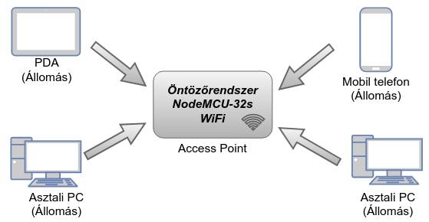

4.1 ábra Hotspot kapcsolat

Alap értelmezett IP cím: 192.168.4.1. Az IP címet nem lehet megváltoztatni.

Alapértelmezett létrehozható kapcsolatok száma: 4. ws.ini fájlban megváltoztatható.

Alapértelmezett SSID: WateringSystem. SSID megváltoztatható.

Jelszó: 12345678, megváltoztatható.

Hatótávolság: 4 – 8m.

## 4.2. Helyi hálózat

Az öntözőrendszer a helyi hálózatra való kapcsolódása a 4.2 ábrán látható, amikor állomásként (Station) működik.

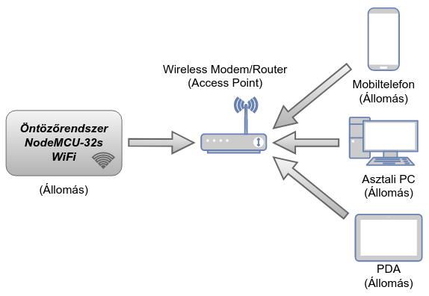

4.2 ábra Helyi hálózat kapcsolat

Az öntözőrendszer beállításai alapján a WiFi IP címe lehet statikus vagy dinamikus. A hálózati kapcsolat beállítása a ws.ini fájlban meghatározható és megváltoztatható. Maximális kapcsolatok száma nincs meghatározva.

Mivel a Hotspot alapértelmezett IP címe 192.168.4.x tartományt használja, az IP címek ütközése elkerülése véget a Router belső hálózati IP címét másik tartományba kell beállítani

A helyi hálózatra csatolt öntözőrendszer, a Router megfelelő beállítással, az öntözőrendszer a külvilágból is elérhető.

Hatótávolság: 4 – 8m.

# 5. Öntözőrendszer kezelőfelülete

## 5.1. Kezelőfelület megnyitása

Az öntözőrendszer kezelőfelület megnyitása, webböngésző keresőmezőjében beírt, öntözőrendszer WiFi IP címével lehetséges.

A következő operációs rendszereken telepített webböngészőkben a kezelőfelületet megfelelő módon jelenítették meg:

* *Linux debian11 5.10.0-8-amd64:* Firefox 98.0.1(64-bit), Chromium Version 99.0.4844.51
* *Windows 10 Pro 20H2:* Firefox 98.0.1(64-bit), Microsoft Edge Version 99.0.1150.39 (Official build) (64-bit)
* *iOS 15.4:* Microsoft Edge Version 98.0.1108.62, Firefox Daylight 98.0 (8233), Safari 15.2, Google Chrome Version 99.0.4844.59, Dolphin V10.0.6
* *macOS Monterey 12.3:* Firefox 98.0.1(64-bit), Safari 15.2
* *Android 11RKQ1.200826.002:* Chrome 99.0.4844.73, Dolphin V12.2.9

## 5.2. **A kezdőfelület**

A webböngésző keresőmezőjében beírt WiFi IP cím után a 5.1 ábrán látható kezdőképernyő jelenik meg.

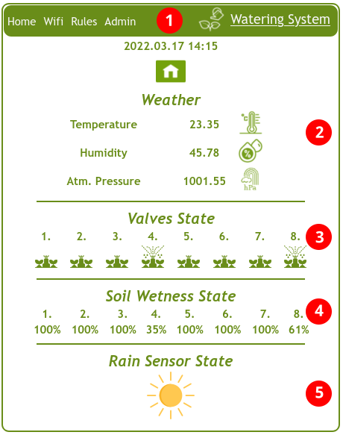

5.1 ábra Kezdőképernyő

A kezdőképernyő a következő információkat jelenít meg:

1. Navigációs sáv – WiFi kapcsolat, öntözési szabály és adminisztrátor beállítások
2. Hőmérséklet, páratartalom, légnyomás értékek az öntözőrendszer környezetében
3. Öntözőrendszer mágnesszelepek állapota
4. Talajnedvesség érzékelők által mért talajnedvesség értéke (%)
5. Eső érzékelő állapot jelzése

## 5.3. **WiFi beállítás felület**

A hálózati beállítás, a navigációs sávban a WiFi gomb lenyomásával jelenik meg (5.2 ábra).

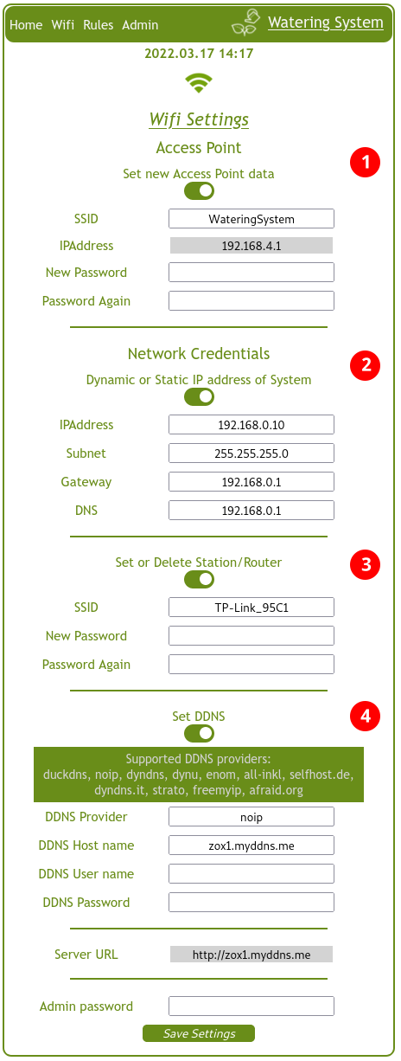

## Irodalomjegyzék

[1] Öntözés fogalma, Wikipedia, „Öntözés” [https://hu.wikipedia.org/wiki/%C3%96nt%C3%B6z%C3%A9s](https://hu.wikipedia.org/wiki/Öntözés)

[2] Kaszab László, „Öntözés” <https://www.nive.hu/Downloads/Szakkepzesi_dokumentumok/Bemeneti_kompetenciak_meresi_ertekelesi_eszkozrendszerenek_kialakitasa/20_2220_008_101130.pdf>

[3] Öntözés története, <https://ontozorendszert.hu/ontozes/>

[4] Édesvíz: Északmagyarországi Regionális Vízművek Zrt., „A Föld vízkészlete” <https://www.ervzrt.hu/a-vizrol/a-fold-vizkeszlete/>

[5] „Nodemcu-32s Datasheet” (2019), <https://docs.ai-thinker.com/_media/esp32/docs/nodemcu-32s_product_specification.pdf>

[6] „ESP32-WROOM-32 Datasheet” (2022), https://www.espressif.com/sites/default/files/documentation/esp32-wroom-32\_datasheet\_en.pdf

[7] Neil Kolban, „Kolban’s Book on ESP32” (2018)

[8] „ESP32 ESP-IDF Programming Guide” (2022),

https://docs.espressif.com/projects/esp-idf/en/latest/esp32/esp-idf-en-v5.0-dev-2046-g5963de1caf-esp32.pdf

document\_19174\_section\_12934.pdf

<http://midra.uni-miskolc.hu/document/35600/32230.pdf>

Padezanin Péter\_szakdolgozat.pdf

[https://edit.elte.hu/xmlui/bitstream/handle/10831/40794/Padezanin%20P%C3%A9ter\_szakdolgozat.pdf?sequence=1&amp%3BisAllowed=y](https://edit.elte.hu/xmlui/bitstream/handle/10831/40794/Padezanin Péter_szakdolgozat.pdf?sequence=1&amp%3BisAllowed=y)

## Nyilatkozat

Alulírott ………………..………… szakos hallgató, kijelentem, hogy a dolgozatomat a Szegedi Tudományegyetem, Informatikai Intézet ……………………….. Tanszékén készítettem, …………………….…….…… diploma megszerzése érdekében.

Kijelentem, hogy a dolgozatot más szakon korábban nem védtem meg, saját munkám eredménye, és csak a hivatkozott forrásokat (szakirodalom, eszközök, stb.) használtam fel.

Tudomásul veszem, hogy szakdolgozatomat / diplomamunkámat a Szegedi Tudományegyetem Diplomamunka Repozitóriumában tárolja.

Dátum

Aláírás

## Köszönetnyilvánítás

### 